微观典型矩阵计算模式仿真
算法原理报告

一、背景介绍
高性能计算与人工智能是推动当代科技进步与产业变革的核心引擎，而大规模矩阵乘法（GEMM）作为其中最关键的计算内核，其性能直接决定了从科学模拟到大规模深度学习模型训练等众多应用的效率。随着Transformer等架构的兴起，其核心的自注意力（Self-Attention）与前馈网络（FFN）层均依赖于大规模、高维度的矩阵运算，使得计算系统面临前所未有的压力。根据业界评估，在训练GPT-3等千亿参数模型时，矩阵乘法的计算开销可占据总训练时间的90%以上，其计算效率已成为制约大模型发展的关键瓶颈。
当前，许多大中规模的高性能计算中心及AI芯片厂商普遍面临严峻的算力效能挑战。深层原因在于，尽管专用AI加速器（如华为昇腾系列处理器）的理论峰值算力已达到极高水准，但其在实际运行超大规-模矩阵乘法时的实测效率与理论峰值之间存在巨大差距。这一差距主要源于“内存墙”问题：即数据在芯片层级存储结构（如DRAM、HBM、片上缓存、寄存器）间搬运的耗时，已远超核心计算单元的运算耗时。传统优化方案虽通过引入分块（Tiling）等技术试图缓解此问题，但在面对实际应用中矩阵维度多变、硬件资源受限的复杂场景时，其静态或单一的优化策略往往难以逼近硬件的理论性能上限。
矩阵乘法计算模式的优化问题，其本质是在给定的硬件约束下，为特定规模的矩阵运算寻找最优的计算流水线与数据调度策略。这是一个典型的可以通过分层建模与仿真方法高效求解的问题。在此类方法中，优化目标并非通过直接运行耗时的硬件测试来实现，而是通过构建一个精确的、参数化的硬件性能模型，在软件层面建模或仿真不同计算策略（如分块大小、数据搬运顺序、存储格式）下的执行周期数。这种方法的关键在于对计算过程的分解——将一个庞大的矩阵运算问题划分为多个可在芯片微小计算单元上执行的子任务，并对每个子任务的数据流动与计算开销进行建模，从而在无需实际部署的情况下预测并筛选出最优策略。
其中，在现代计算架构与编译优化领域，基于达芬奇架构的昇腾处理器提供了一个极具代表性的硬件平台。其内置的Cube单元为矩阵乘法提供了强大的硬件支持，同时其复杂的分层存储体系（包括L0A/L0B缓冲区、L1缓冲区、HBM等）也为数据调度带来了巨大的优化空间。通过构建其精确的仿真模型，开发者能够为特定规模的矩阵运算，自动化和智能化地选择最优的分块策略与数据预分配方案，从而充分压榨硬件潜能，最大化计算效率。本研究旨在深入探讨此类微观典型矩阵计算模式的仿真算法原理，为解决上述瓶颈问题提供理论依据与工程实践路径。

二、问题描述

三、基于NPU多层硬件结构模型分批次建模算法
随着深度学习模型对算力需求的指数级增长，NPU（神经网络处理器）作为专用加速硬件，其架构设计与运算效率的匹配性成为性能优化的核心。基于 NPU 多层硬件结构的分批次建模算法，通过精准建模硬件层级交互、矩阵分块策略与批次调度逻辑，可量化不同场景下的计算延迟与带宽利用率，为算子优化与硬件资源配置提供可靠的依据。该算法尤其关注矩阵运算中数据在多级存储与计算核心间的流动特性，通过分批次并行调度实现计算与传输的高效重叠，从而贴近真实硬件的执行行为。
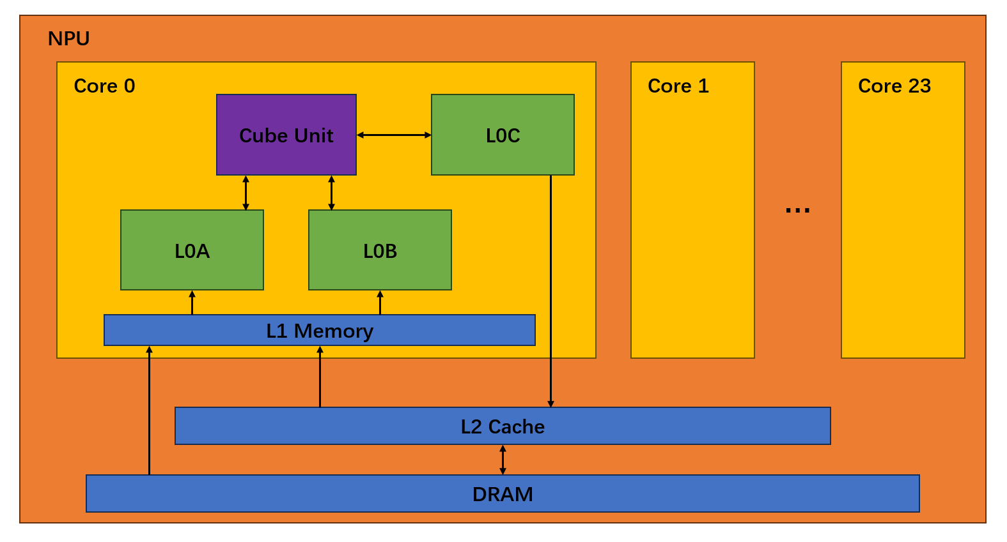

3.1 NPU 多层硬件结构模块
NPU 的硬件架构以计算核心为中心，配合多级存储层级形成协同工作流，各层级通过明确的带宽约束与数据交互规则，共同支撑矩阵运算的高效执行。其结构从底层到高层可划分为计算核心、片上缓存（L0、L1）、外部存储（DRAM）及数据传输通道，层级间的容量与带宽差异构成了数据调度的核心约束。
计算核心层以 24 个达芬奇核心为基础，每个核心包含 Cube 计算阵列，支持高效的矩阵乘加（MAC）操作。硬件参数显示，单核心每周期可执行 4096 次 MAC 操作，24 个核心并行工作时，理论上可实现极高的计算吞吐量。计算核心的效率目前拟合为0.97，因为在经过大量计算后发现，对于超过95%的矩阵维度，按照计算公式
总FLOPs = 2 × M × N × K
硬件每周期FLOPs = 单核心每周期MAC数（4096） × 2 × 核心数（24）
计算仿真周期数 = 总FLOPs /硬件每周期FLOPs
时间（秒） = 仿真周期数 / 时钟频率（Hz）（NPU是1.85e9）
计算后，与真实aic_mac_time的比值都在0.97左右。推测是由于L0分块切块到计算核心时产生的一些开销。
片上缓存采用两级架构（L0、L1），呈现容量递增、访问延迟递增的特点。L0 缓存细分为 L0A、L0B、L0C，容量分别为 64KB、64KB、256KB，作为计算核心的直接数据来源，其访问延迟最低，主要用于暂存即时参与运算的矩阵子块。L1 缓存容量为 1MB，作为 L0 缓存与外部存储之间的缓冲层，需满足分块数据的临时存储需求，其容量约束直接影响矩阵分块的最大尺寸（子块数据量需控制在 L1 容量的 50% 以内，且占用率不低于 60% 以避免资源浪费）。
L2 缓存被简化为黑盒模型，不涉及内部结构细节，其核心作用是通过数据量对应的效率字典间接影响数据传输性能。当数据从 DRAM 传输至 L1 时，L2 的影响通过 “DRAM→L1” 带宽的动态计算体现 —— 基于传输数据量（以 KB 为单位）查询预设的 efficiency 字典（如 OUT2L1_efficiency.csv），获取对应的带宽效率因子，进而调整实际有效带宽。
外部存储（DRAM）容量为 64GB，是大规模矩阵数据的主要存放地，其与 L1 之间的基础带宽为 0.12TBps，但实际有效带宽需结合 L2 的效率因子动态修正。数据传输通道贯穿各层级，其中 L1 到 L0A、L1 到 L0B 的带宽同样通过专属的 efficiency 字典（l12L0A_efficiency.csv、l12L0B_efficiency.csv）进行调整，不同数据量对应不同的效率因子，直接影响传输延迟的计算。

3.2 矩阵分块策略
为适配硬件层级的容量与带宽约束，矩阵运算需采用分层次的分块策略，将大规模矩阵（M×K 与 K×N）分解为符合 L1、L0 缓存容量的子块（Tile），通过合理的维度划分与循环顺序，最大化数据局部性与计算并行度。
分块过程以 L1 缓存为核心约束展开。L1 层级的分块维度（l1_tile_M、l1_tile_N、l1_tile_K）需从 32 到 512 的 2 的幂次中筛选，优先选择能整除原矩阵维度的数值（如 M=1024 时，优先考虑 256、512 等），以减少边界填充带来的额外开销（对应new_matmul.py中sort_candidates函数的筛选逻辑）。分块后的子块数据量（输入矩阵子块与输出矩阵子块的总和）需满足 “不超过 L1 容量的 50%（0.5MB）” 且 “占用率≥60%” 的双重约束，确保缓存资源的高效利用（对应ok_tile函数的判断条件）。例如，当子块维度为 256×256×256 时，数据量需控制在 0.5MB 以内，且占用率达到 80% 以上，以平衡计算并行度与缓存复用效率。
L0 层级的分块进一步适配计算核心的运算粒度，采用 16×16 的基础 tile 大小，通过多 tile 拼接实现与 L1 子块的匹配。分块后的子块通过循环顺序（如 mnk、mkn、kmn 等）映射到计算核心，不同循环顺序影响数据在缓存中的复用效率：“mnk” 顺序中，M 和 N 维度固定时，K 维度的遍历可最大化输入矩阵的复用；“kmn” 顺序则更适合 K 维度较小的场景（对应generate_tile_loops函数的 6 种循环顺序实现）。
分块策略的验证通过两步完成：首先检查子块数据量是否符合各级缓存容量约束（L1 容量 50% 上限 +≥60% 占用率），若超出则缩小分块尺寸；其次通过遍历所有符合约束的分块维度与循环顺序，对每个组合调用compile_and_simulate函数进行仿真，计算实际执行的时钟周期数，最终选择周期最短的方案作为最佳映射策略。这一过程中，计算效率（基于 tile 占用数的 GFLOPS 曲线）与传输效率（基于数据量的带宽效率字典）通过底层延迟计算间接影响周期数。

3.3 分批次调度机制
由于计算核心数量固定为 24 个，当矩阵分块总数超过 24 时，需通过分批次调度实现并行处理。批次划分以 L1 分块为单位，每个批次包含 24 组 A、B 矩阵的 L1 子块（每组子块对应一次矩阵乘运算），确保所有核心同时参与计算，避免资源闲置。
批次调度遵循 “计算 - 传输” 重叠原则，通过双缓冲机制隐藏数据传输延迟。具体而言，上一个批次在计算核心执行 Cube 运算时，当前批次的数据读取（从 L1 到 L0A/L0B）可并行进行，此时该阶段的耗时取 “计算延迟” 与 “读取延迟” 的最大值；待当前批次计算完成后，需叠加上一个批次的写回延迟（数据从 L0C 写回 L1 或 DRAM），形成完整的批次执行周期（对应modules.py中InputOutputL2Cache的双缓冲逻辑，use_db参数控制是否启用）。例如，若上一批次计算耗时 100μs，当前批次读取耗时 80μs，则该阶段总耗时为 100μs；若上一批次写回耗时 30μs，则当前批次的总周期为 100μs + 30μs = 130μs。
对于剩余不足 24 组的子块（即最后一个批次），仍按完整批次调度逻辑处理，未使用的核心处于闲置状态，确保逻辑的一致性。通过这种批次调度方式，可最大化计算核心的利用率，并通过并行传输减少整体执行延迟。

3.4 双缓冲数据传输优化
双缓冲机制是提升数据传输与计算重叠度的核心手段，在算法中主要应用于 L1 与 DRAM 之间的数据交互，具体通过硬件配置参数MTE2_DOUBLE_BUFFER控制（默认启用）。
在 DRAM 与 L1 的传输中，双缓冲通过 “预读取” 实现并行：当计算核心处理第 n 批次的子块时，数据传输模块提前读取第 n+1 批次的子块到 L1 缓存，此时计算与传输的耗时取两者最大值；当第 n 批次计算完成后，第 n 批次的结果写回操作与第 n+1 批次的计算并行进行，再次通过取最大值实现重叠（对应modules.py中InputOutputL2Cache.read方法的miss_cost计算：max(dram_to_l2, l2_to_l1)）。这种机制使得数据传输延迟被计算延迟掩盖，仅当传输耗时超过计算耗时的部分会被计入总延迟。
L1 到 L0A/L0B 的传输目前采用串行处理，即先完成数据从 L1 到 L0A/L0B 的读取，再启动计算核心的运算，暂未实现并行。这一设计主要考虑到 L0 缓存容量较小，数据传输量相对有限，串行处理对整体延迟的影响可控，后续可通过引入双缓冲进一步优化，即当前子块计算时，下一个子块的 L1→L0 传输并行执行。

3.5 各层级带宽效率模型
带宽效率是影响数据传输延迟的关键因素，算法通过预设的 efficiency 字典与长突发提升因子，量化不同数据量下的传输效率，实现对实际带宽的动态修正。
DRAM 到 L1 的带宽效率由OUT2L1_efficiency.csv定义，该字典以传输数据量（KB）为键，效率值为值，按数据量从小到大排序。当传输数据量为某一值时，通过查找字典中 “小于等于该数据量的最大键” 对应的效率值（例如传输 100KB 数据时，若字典中存在 (64, 0.85)、(128, 0.90)，则取 0.85 作为效率因子），实际带宽为基础带宽（0.12TBps）乘以该因子（对应new_matmul.py中roofline_model的效率查询逻辑）。
L1 到 L0A、L1 到 L0B 的带宽效率分别由l12L0A_efficiency.csv、l12L0B_efficiency.csv定义，逻辑与 DRAM 到 L1 一致。例如，L1 到 L0A 的基础带宽为 440GBps，当传输数据量为 32KB 时，若对应效率因子为 0.9，则实际有效带宽为 440×0.9=396GBps，传输延迟为数据量除以有效带宽。

3.6 计算与传输的延迟计算
计算延迟与传输延迟的精确建模是仿真算法的核心，两者通过硬件参数与效率模型动态计算，并最终通过周期累加或 Roofline 模型确定总延迟。
计算延迟的计算公式为 “子块运算量 ÷ 有效 MACs”。其中，子块运算量为 2×l1_tile_M×l1_tile_N×l1_tile_K（每次 MAC 操作包含一次乘法和一次加法）；有效 MACs 由单核心 MACs（4096）、核心数量（24）、计算效率因子及主频（1.85GHz）共同决定，即有效 MACs = 4096×24× 计算效率 ×1.85e9（对应modules.py中ComputeModule.compute方法）。例如，256×256×256 的子块运算量为 33,554,432 次操作，若计算效率为 0.92，则有效 MACs 约为 1.64e14 次 / 秒，计算延迟约为 0.205μs。
传输延迟的计算需考虑数据对齐、带宽效率与提升因子。首先，传输数据量需向上对齐到硬件最小访问粒度（如 L2 的最小访问粒度为 512 字节，对应modules.py的align函数）；其次，根据对齐后的大小查询对应的带宽效率因子与长突发提升因子；最后，实际传输延迟 = 对齐后的数据量 ÷（基础带宽 × 效率因子 × 提升因子）（对应IOModule.load和store方法）。例如，传输 16MB 数据从 DRAM 到 L1 时，对齐后仍为 16MB，效率因子 0.88，提升因子 1.5，有效带宽为 0.12×0.88×1.5=0.1584TBps，传输延迟约为 16MB÷0.1584TBps≈71.1μs。
对于特殊形状矩阵（如 M=1 或 N=1 的向量运算），直接采用 Roofline 模型，取计算延迟与传输延迟的最大值作为总延迟；对于普通矩阵，则通过分批次叠加各阶段延迟（计算、读取、写回）得到总延迟（对应new_matmul.py中compile_and_simulate的分支逻辑）。

3.7 FixPipe 层的简化处理
FixPipe 流水线主要涉及矩阵运算中的L0C到L2的写回，由于其操作耗时相对较短，对整体延迟的影响有限，因此在算法中采用简化处理。

总的来说，基于 NPU 多层硬件结构模型的分批次仿真算法，通过精细化建模硬件层级、分块策略、批次调度与双缓冲机制，实现了对矩阵运算性能的精准评估。该算法的核心价值在于：通过分批次调度匹配 24 个计算核心的并行能力，通过双缓冲重叠计算与传输过程，通过带宽效率字典修正传输性能，最终通过遍历仿真筛选出周期最短的分块与调度方案，输出贴近真实硬件的延迟指标。
算法不仅可用于评估不同分块策略的优劣，还能为算子优化（如循环顺序调整、分块大小优化）与硬件资源配置（如缓存容量调整、带宽提升）提供量化依据，助力 NPU 在大规模神经网络计算中实现更高的效率与性能。

四、离散事件并行流水线仿真算法

